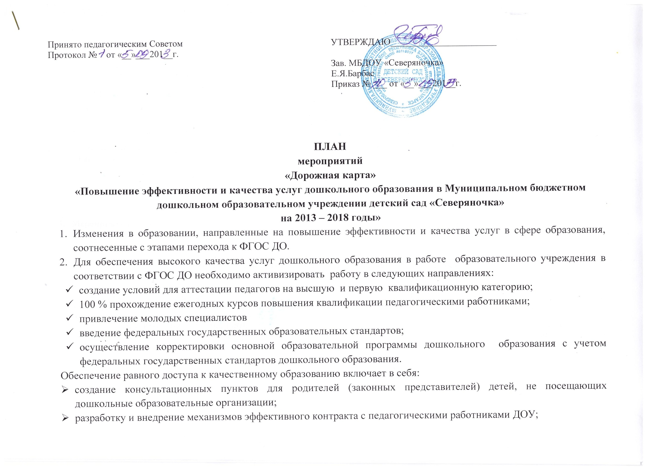
- информационное и мониторинговое сопровождение введения эффективного контракта.
  - Ожидаемые результаты.
    - Обеспечение достижения новых образовательных результатов
предусматривает обучение всех воспитанников МБДОУ «Северяночка» в соответствии с федеральным государственным образовательным стандартом.
2.1.2. Обеспечение равного доступа к качественному дошкольному образованию на основе показателей эффективности деятельности педагогического коллектива.
1.3.3. Введение эффективного контракта в дошкольном образовании предусматривает усиление кадрового состава и привлечение молодых талантливых педагогов для работы в МБДОУ.

- Мероприятия по повышению эффективности и качества услуг в сфере дошкольного образования, соотнесенные с этапами перехода к эффективному контракту
№ п/п | Наименование мероприятия | Ответственные  исполнители | Сроки  реализации | Показатели
Обеспечение высокого качества услуг дошкольного образования
1. | Выполнение требований к образовательным программам и условиям реализации образовательных программ дошкольного образования, направленных на развитие способностей, стимулирование инициативности, самостоятельности и ответственности дошкольников | Администрация МБДОУ | 2014 | Создание соответствующих условий реализации образовательных программ дошкольного образования, направленных на развитие способностей, стимулирование инициативности, самостоятельности и ответственности дошкольников
 | Реализация плана мероприятий по приведению перечня требований к условиям организации дошкольного образования, включающего требования к кадровым условиям и характеристикам образовательной среды | Администрация МБДОУ, педагогический коллектив | 2014
 | Разработка ООП в соответствии с ФГОС ДО | Зав.МБДОУ, педагогический коллектив | 2015 | ООП МБДОУ «Северяночка» разработанная в соответствии с федеральными государственными стандартами дошкольного образования
 | Кадровое обеспечение системы дошкольного образования:
 | - Подготовка предложений для разработки типовой должностной инструкции педагога дошкольного образования  - Создание картотек дошкольной образовательной организации, персонифицированного учета периодичности курсовой подготовки педагогов дошкольной образовательной организации с обязательным направлением для обучения в межкурсовой период;  - Проведение мониторинга образовательных потребностей педагогов дошкольных образовательных организаций.  - Разработка и утверждение кодекса профессиональной этики педагога ДОУ | Зав. МБДОУ  Зав. МБДОУ  Зав. МБДОУ  Зав. МБДОУ  Рабочая группа | 2014  2014  2014  2014 | Типовая должностная инструкция педагога ДОУ  План профессиональной переподготовки педагогов  Кодекс профессиональной этики педагогов принят и утвержден.
3. | Разработка и внедрение системы оценки качества дошкольного образования:
 | 3.1. Внесение предложений в комплекс показателей эффективности деятельности дошкольных образовательных организаций муниципального района, их руководителей и основных категорий работников  3.2. Участие в проведении мониторинга оценки качества дошкольного образования  3.3. Проведение мониторинга удовлетворенности населения качеством дошкольного образования, в том числе выявление лучших практик | Зав. МБДОУ  Зав. МБДОУ  Зав. МБДОУ | 2014 год | Разработка и утверждение критерий мониторинга
4 | Реализация мероприятий, направленных на внедрение эффективного контракта
 | Участие в сборе и обработке данных для проведения мониторингов влияния внедрения эффективного контракта на качество образовательных услуг дошкольного образования и удовлетворенности населения качеством дошкольного образования, в том числе выявление лучших практик | Зав. МБДОУ | 2014-2015 годы | Информационно-аналитические материалы по результатам мониторинга влияния внедрения эффективного контракта на качество образовательных услуг в ОУ и удовлетворенности общественности качеством образовательных услуг

- Мероприятия по повышению эффективности и качества услуг в сфере дошкольного образования, соотнесенные с этапами перехода к эффективному контракту
 |  | Ответственные  исполнители | Сроки  реализации | Показатели
Достижение новых качественных образовательных результатов
1. | Мероприятия по обеспечению условий для внедрения ФГОС дошкольного образования: | Зав. МБДОУ | 2014-2018 годы | 100 % воспитанников обучаются в соответствии с федеральным государственным образовательным стандартом дошкольного образования
 | 1.1. Реализация плана-графика мероприятий по обеспечению введения федеральных государственных образовательных стандартов дошкольного образования в ДОУ на 2014-2015 г.г. | Зав. МБДОУ  педагогический коллектив | 2014-2015 | Реализация плана-графика мероприятий по обеспечению введения федеральных государственных образовательных стандартов дошкольного образования в ДОУ на 2014-2015 г.г.
 | Корректировка основной образовательной программы дошкольного образования с учетом ведения ФГОС ДО | Зав. МБДОУ  Рабочая группа | 2014 - 2015 | Корректировка основной образовательной программы дошкольного образования с учетом ведения ФГОС ДО
2. | Кадровое обеспечение системы дошкольного образования:
 | 2.1. Реализация плана-графика перспективной курсовой подготовки на 2014/2018г.г. | Зав. МБДОУ  педагогический коллектив | 2014-2018 годы | Доля педагогов, соответствующих современным стандартам профессиональной компетенции
Обеспечение доступности качественного образования
3 | Совершенствование системы оценки качества: |  | 2013-2018 годы
 | 3.1. Разработка модели дошкольной системы оценки качества образования. | Управляющий совет  Зав. МБДОУ | 2015 год | Модель дошкольной системы оценки качества образования
 | 3.2. Разработка локальных актов, регламентирующих функционирование дошкольной системы оценки качества | Управляющий совет  Зав. МБДОУ | 2016 год | 1. Положение о системе оценки качества образования.  2. Административный и общественный контроль качества образования, в том числе образовательных и личностных достижений воспитанников
 | 3.3. Реализация дистанционных форм образования педагогов | Зав. МБДОУ | 2013-2018 | Доля педагогов, использующих информационный ресурс, дистанционные формы образования
Введение эффективного контракта с педагогами МБДОУ
4 | Разработка и внедрение механизмов эффективного контракта с педагогическими работниками в системе общего образования:
 | 4.1. Разработка и апробация эффективного контракта для педагогов МБДОУ | Зав. МБДОУ | 2013 год | Модель эффективного контракта в ОУ
 | 4.2 . Разработка Положения, направленного на установление взаимосвязи между показателями качества предоставляемых услуг ОУ и эффективностью деятельности педагогов (в том числе по результатам независимой оценки) | Комиссия по проведению независимой оценки качества работы ОУ  Управляющий совет  Зав. МБДОУ | 2013 год | Положение по стимулированию педагогов ОУ, направленное на установление взаимосвязи между показателями качества предоставляемых услуг и эффективностью деятельности педагогов ДОУ
 | 4.3. Приведение в соответствие нормативных актов ДОУ. | Зав. МБДОУ | 2013-2018 | Локальные акты ОУ, регламентирующие действие ФГОС ДО
 | 4.4. Переход на эффективные контракты с педагогами МБДОУ | Зав. МБДОУ | 2014 год | Заключение контрактов между администрацией и педагогами МБДОУ
 | 4.5.Организация работы по заключению эффективных контрактов с педагогами ОУ в соответствии с разработанной формой контракта | Зав. МБДОУ | 2013-2018 годы | Эффективный контракт с педагогами ОУ
 | 4.6. Разработка и внедрение нормативных актов, устанавливающих механизмы стимулирования руководителей структурных подразделений ОУ, направленных на установление взаимосвязи между показателями качества предоставляемых услуг и организацией эффективной деятельности педагогов ОУ | Зав. МБДОУ | 2014-2016 годы | Нормативные акты, устанавливающие механизмы стимулирования педагогов ОУ, направленных на установление взаимосвязи между показателями качества предоставляемых муниципальных услуг организацией и эффективностью деятельности педагогов
5. | Информационное и мониторинговое сопровождение введения эффективного контракта: | Зав. МБДОУ
 | 5.1. Информационное сопровождение мероприятий по введению эффективного контракта с педагогическими работниками ДОУ | Зав. МБДОУ | 2013-2018 годы | Разъяснительная работа в трудовом коллективе, совещания (по отдельному графику), размещение информации на официальном сайте ДОУ
 | 5.2. Информационное сопровождение мероприятий по деятельности учреждения. Оценка качества образования учреждения независимыми экспертами | Комиссия по проведению независимой оценки качества работы ДОУ  Управляющий совет  Зав.МБДОУ | 2015 и 2017 годы | Информационно-аналитические материалы по результатам мониторинга качества образовательных услуг в МБДОУ и удовлетворенности общественности качеством образовательных услуг

_____________________________

